ワークショップ①「聴覚障害学生支援」
担当：宇都野 康子、河野 純大

目 的
聴覚障害の特性を学び、聴覚障害学生が受講する授業における情報保障手段を知り、聴覚障害の疑似体験と情報保障の体験を通して、聴覚障害学生の修学支援の基礎を学ぶ。
プログラムとまとめ
- 聴覚障害について
音が聞き取れない・聞き取りにくい障害で、周りから気付かれにくいという特徴があり（後方からの呼びかけが分からない、など）、聞こえの状況はさまざまであることから個別の対話を通して一人ひとりに適切な支援を行う必要があることについて説明した。
- 授業中の工夫と配慮
提示資料や板書など視覚的な情報提示を行なう、情報周りの学生の質問が分かりにくいので教員は復唱してから回答するなどの配慮があるとよいことについて説明した。
- 情報保障の方法
以下の2つの疑似体験を通して、情報保障の必要性や難しさを体験的に理解した。
■疑似体験①：1グループ5～6人で音声を発さずに口形だけで情報を伝えていく伝言ゲーム（自分に情報を伝える人以外の口の動きは見ることができない）を行い、音声の無い状況で口形だけで情報を取ることの困難さを知ることができた。
■疑似体験②：2人1組で片方の人がノイズを聞き聴覚障害学生の役、もう一人が手書きノートテイクで支援学生役を交代で担当し、3分間ほど情報保障支援を体験して手書きノートテイクの支援方法について学んだ。同じ講義内容を、ワークショップ担当によるパソコンノートテイクの連係入力のデモンストレーションを見ることで、パソコンノートテイクの支援方法について学んだ。
参加者の感想
・ノートテイクの難しさを体験できた。支援学生に頼るだけでなく、教員側で授業の工夫が必要。授業ノートを公開するなど、話す内容と同質の情報を何らかの方法で提示する必要がある。
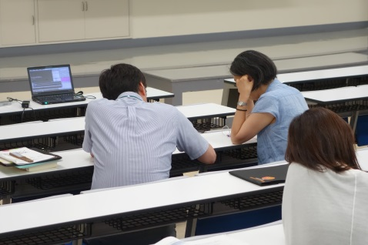
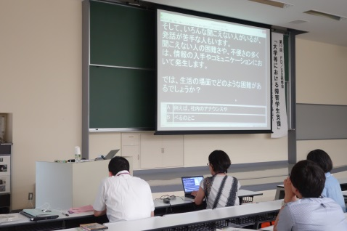
・書いて伝えるために、自身のまとめる力、聞き溜める力、見やすく表現する力など、さまざまな足りない要素を実感した。学生さんたちがこのサポートをしているのはすごいと思った。
ワークショップの様子

ワークショップ②「視覚障害学生支援」 担当：宮城 愛美、天野 和彦

目 的
視覚障害の特性を学び、視覚障害学生のニーズと支援方法の概要を知る。特に障害の状態が分かりづらい弱視の状態を疑似体験し、今後の支援の参考にする。
プログラムとまとめ
1、視覚障害について：移動と情報アクセスの面で、困難が生じる場合がある。
2、授業や学習の方法：視覚・聴覚・触覚の感覚を利用した様々な支援技術があるが、人的支援も欠かせない。
3、弱視の状態の見え方、読み書きと移動
参加者はペアになり、片方が視野狭窄、強度近視と白濁、のいずれかの疑似体験ゴーグルを装着した上で読み書きや移動を行ない、もう片方が見守りと支援を行なう。
■疑似体験①：バスの時刻表や地図を読み取って、問題の答えを探す。
■疑似体験②：異なるフォントやサイズの文字を読む。
■疑似体験③：指定された人物（黄色い腕章をつけた人など）を会場内で探す。
注意点：あくまでも見え方の一例であり、一時的な状態であるため、当事者の見え方や心理をすべて体験できるわけではない。
参加者の感想
・地図やデータの該当の地名やデータを探すことの困難さ、縮尺を把握する困難さを体験できてよかった。
・視覚障害は、情報の取得に非常に時間がかかると感じた。
・支援に関わるには、前提として理解と固定観念にとらわれない柔軟性が大切だということを感じた。
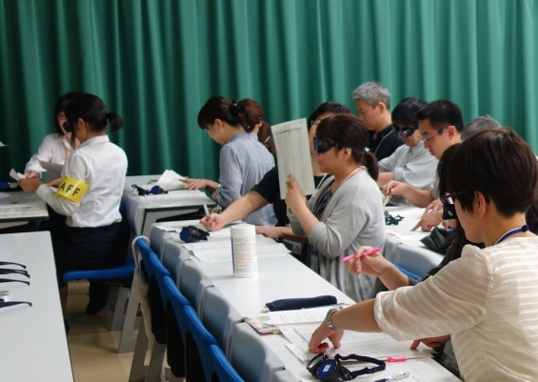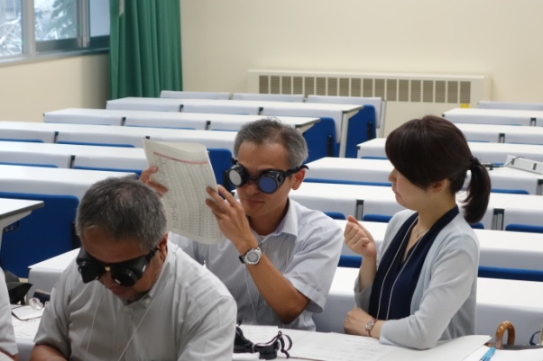
ワークショップの様子

